Лабораторная работа No 7

Администрирование локальных сетей

Скандарова Полина Юрьевна

Содержание

# Цель работы

Получить навыки работы с физической рабочей областью Packet Tracer, а также учесть физические параметры сети.

# Выполнение лабораторной работы

Открываю проект предыдущей лабораторной работы (рис. [-@fig:001]).

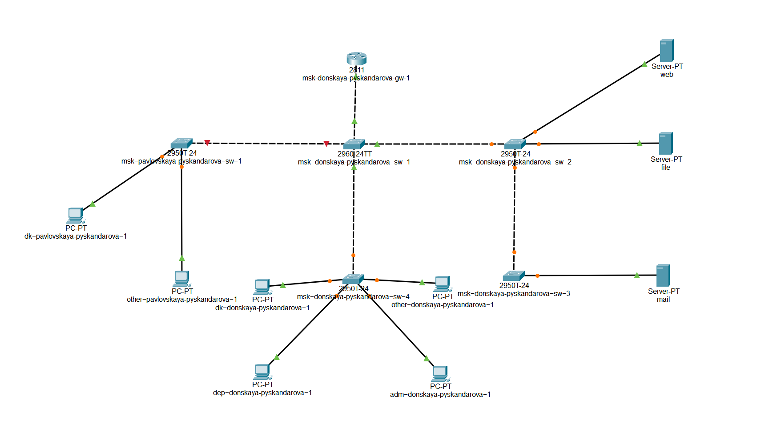

Схема сети без учёта физических параметров сети в логической рабочей области Packet Tracer

Перехожу в физическую рабочую область Packet Tracer. Присваиваю название городу — Moscow (рис. [-@fig:002]). Щёлкнув на изображении города, вижу изображение здания (рис. [-@fig:003]). Присваиваю ему название Donskaya. Добавляю здание для территории Pavlovskaya. Щёлкнув на изображении здания Donskaya, перемещаю изображение, обозначающее серверное помещение, в него (рис. [-@fig:004]).

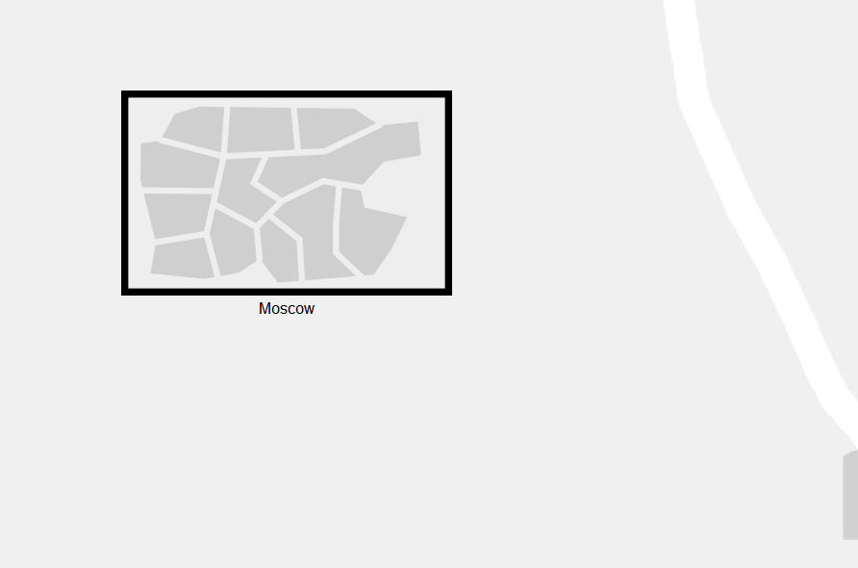

Физическая рабочая область Packet Tracer

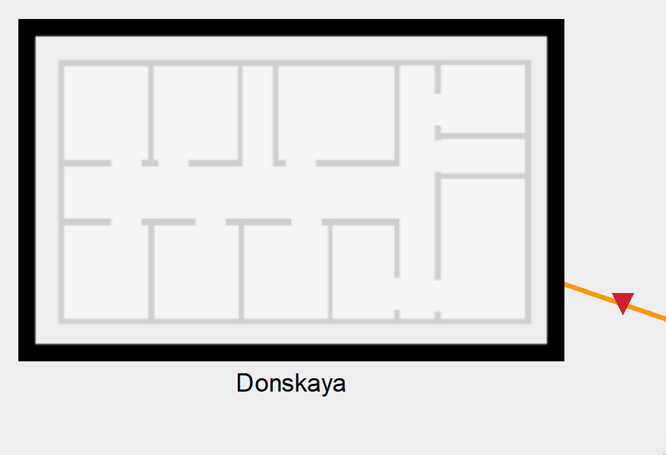

Изображение здания в физической рабочей области Packet Tracer (сеть территории «Донская»)

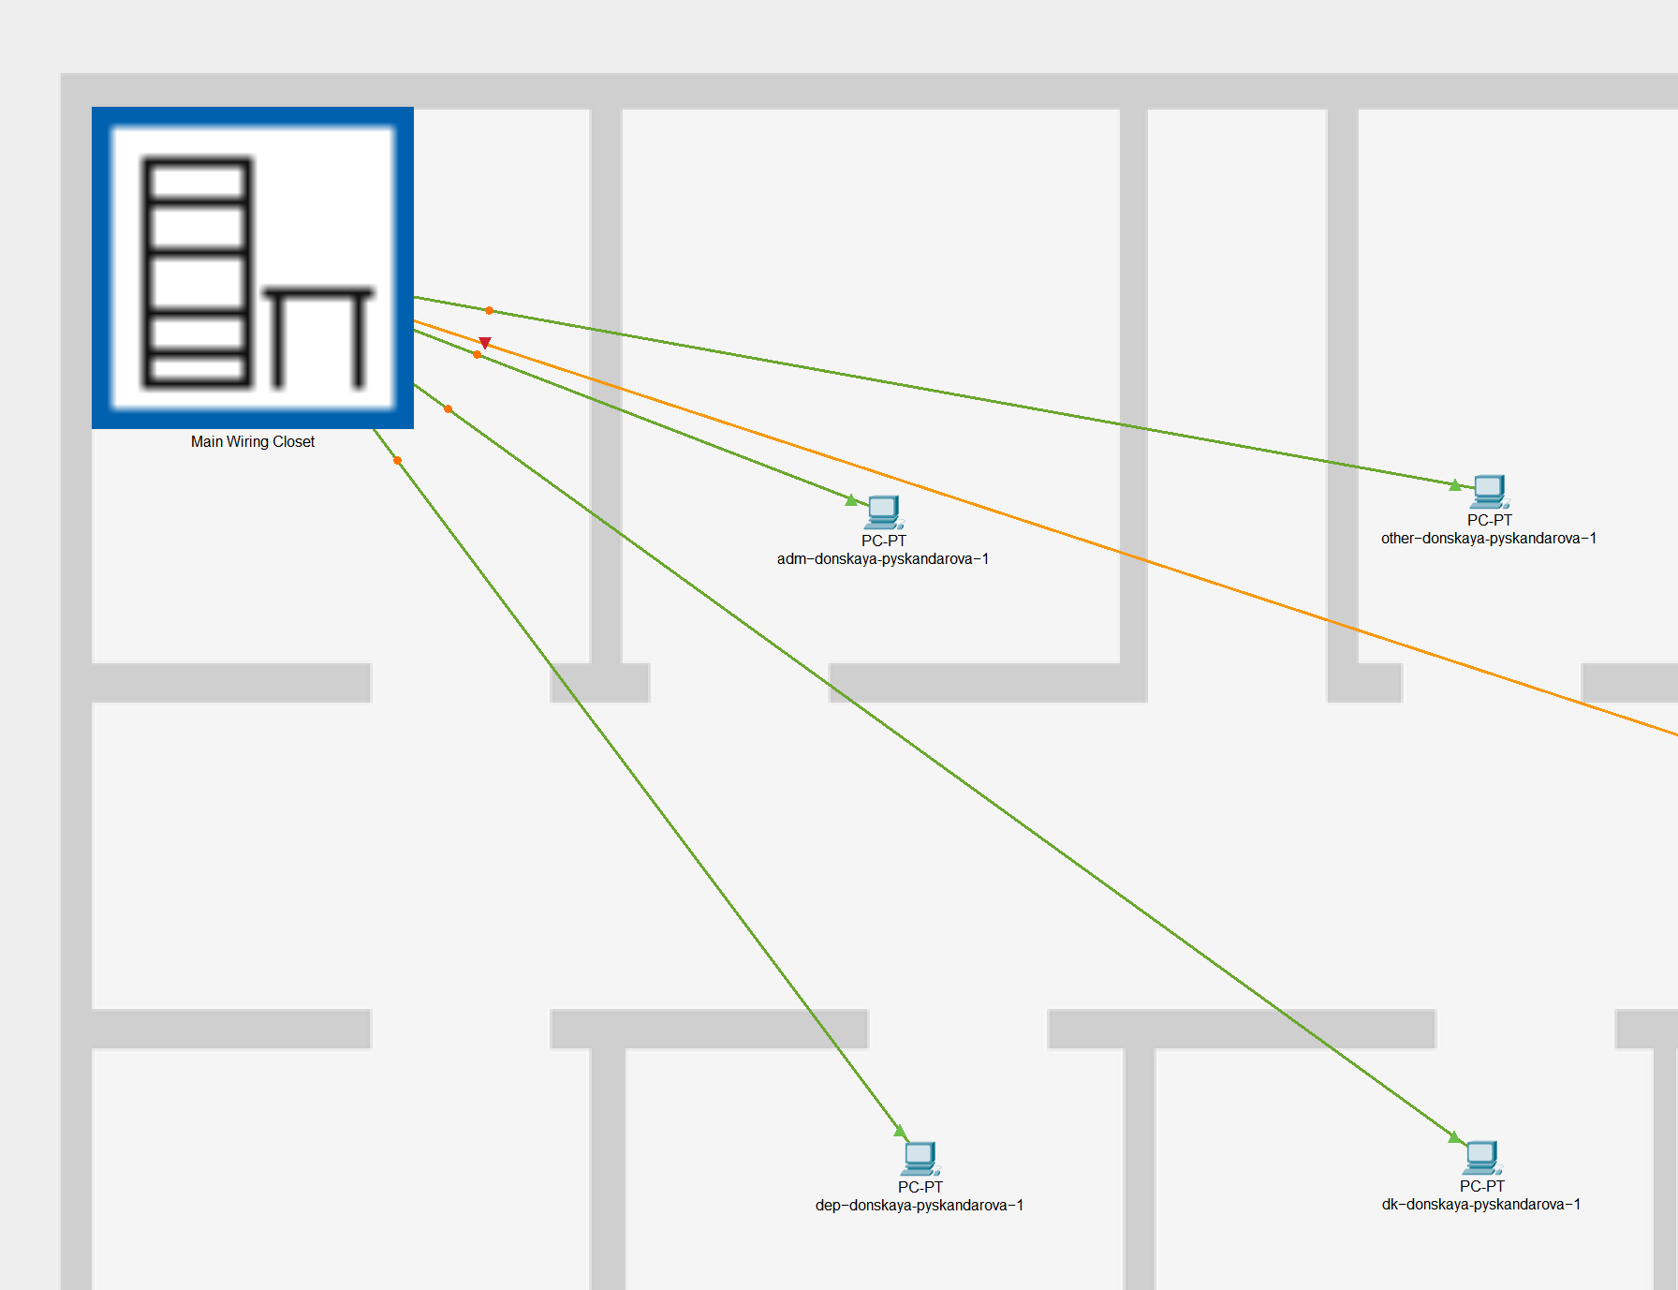

Пример размещения в физической рабочей области Packet Tracer серверной с подключением оконечных устройств (сеть территории «Донская»)

Щёлкнув на изображении серверной, вижу отображение серверных стоек (рис. [-@fig:005]).

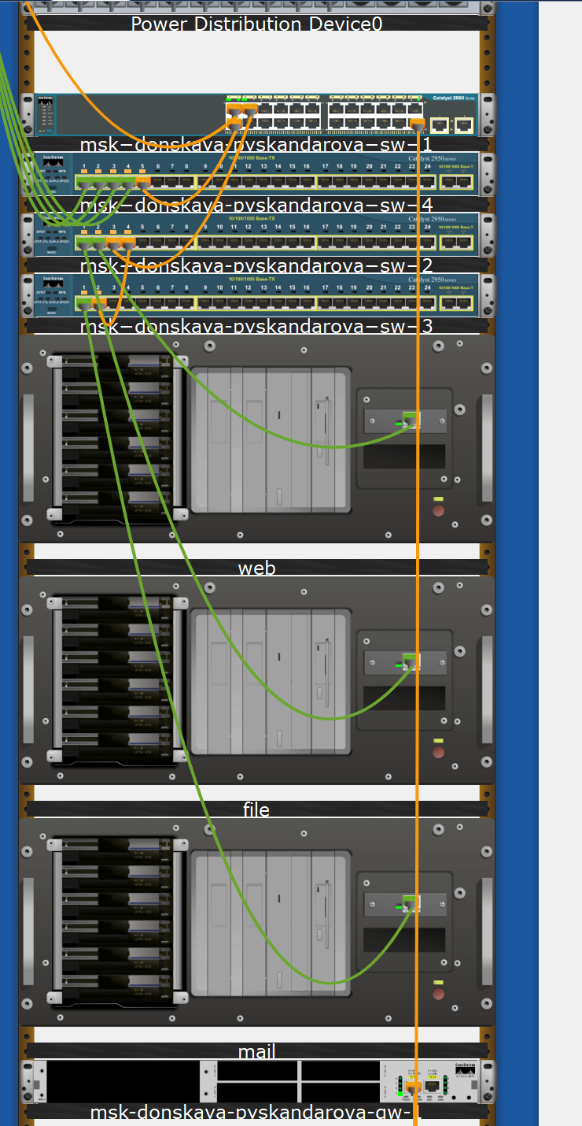

Отображение серверных стоек в Packet Tracer

Перемещаю коммутатор msk-pavlovskaya-sw-1 и два оконечных устройства dk-pavlovskaya-1 и other-pavlovskaya-1 на территорию Pavlovskaya, используя меню Move физической рабочей области Packet Tracer. Вернувшись в логическую рабочую область Packet Tracer, пингую с коммутатора msk-donskaya-sw-1 коммутатор msk-pavlovskaya-sw-1. Убеждаюсь в работоспособности соединения. В меню Options , Preferences во вкладке Interface активирую разрешение на учёт физических характеристик среды передачи (Enable Cable Length Effects). В физической рабочей области Packet Tracer размещаю две территории на расстоянии более 100 м друг от друга (рекомендуемое расстояние — около 1000 м или более). Вернувшись в логическую рабочую область Packet Tracer, пингую с коммутатора msk-donskaya-sw-1 коммутатор msk-pavlovskaya-sw-1. Убеждаюсь в неработоспособности соединения. Удаляю соединение между msk-donskaya-sw-1 и msk-pavlovskaya-sw-1. Добавляю в логическую рабочую область два повторителя (Repeater-PT). Присваиваю им соответствующие названия msk-donskaya-mc-1 и msk-pavlovskaya-mc-1. Заменяю имеющиеся модули на PT-REPEATER-NM-1FFE и PT-REPEATER-NM-1CFE для подключения оптоволокна и витой пары по технологии Fast Ethernet (рис. [-@fig:006]).

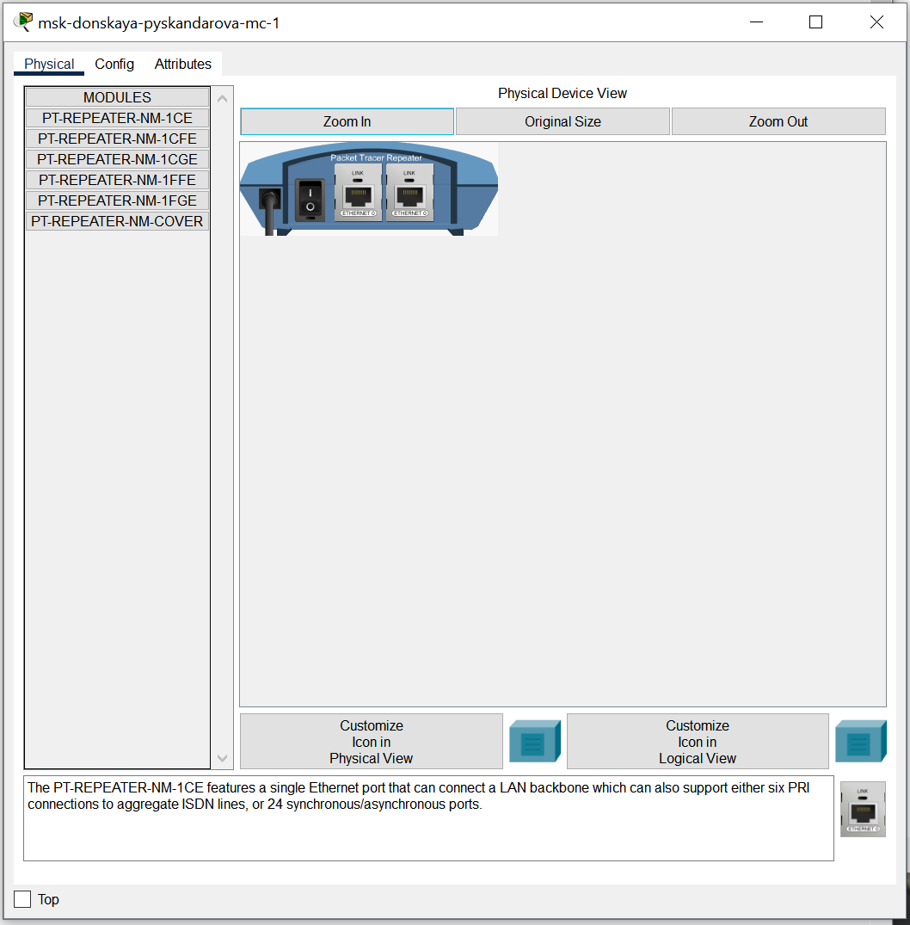

Повторитель с портами PT-REPEATER-NM-1FFE и PT-REPEATER-NM-1CFE для подключения оптоволокна и витой пары по технологии Fast Ethernet

Перемещаю msk-pavlovskaya-mc-1 на территорию Pavlovskaya (в физической рабочей области Packet Tracer). Подключаю коммутатор msk-donskayasw-1 к msk-donskaya-mc-1 по витой паре, msk-donskaya-mc-1 и msk-pavlovskaya-mc-1 — по оптоволокну, msk-pavlovskaya-sw-1 к msk-pavlovskaya-mc-1 — по витой паре (рис. [-@fig:007], рис. [-@fig:008]).

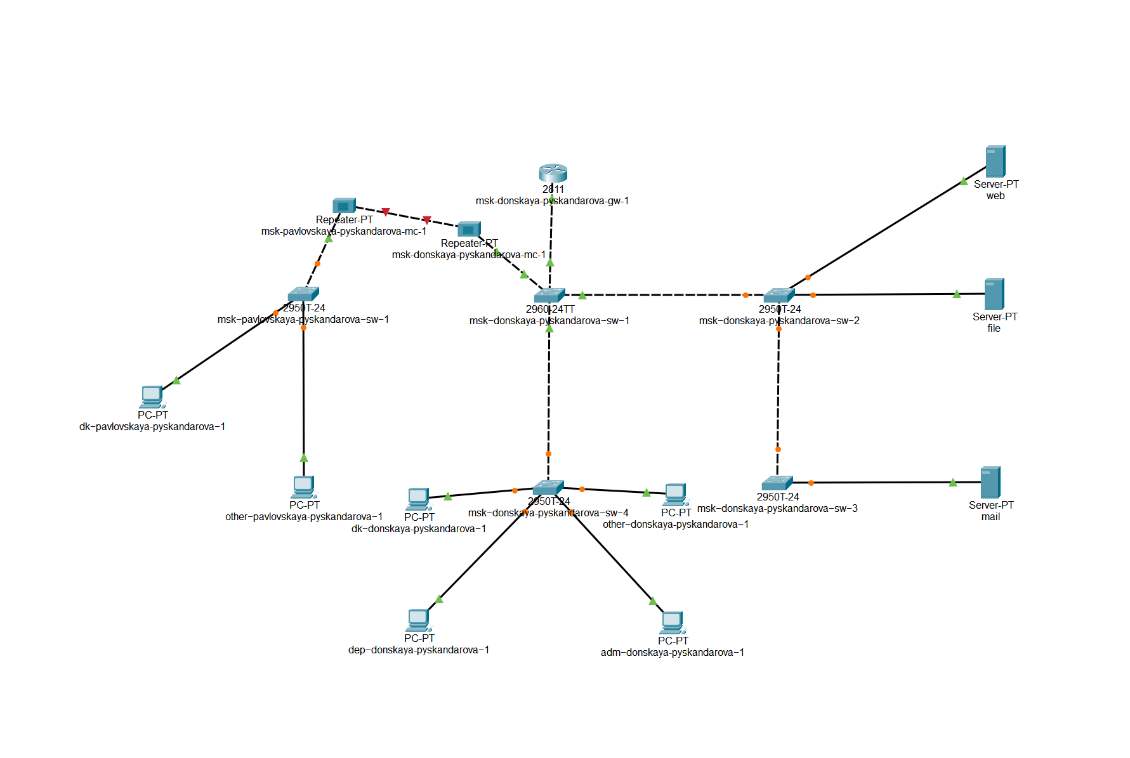

Схема сети с учётом физических параметров сети в логической рабочей области Packet Tracer

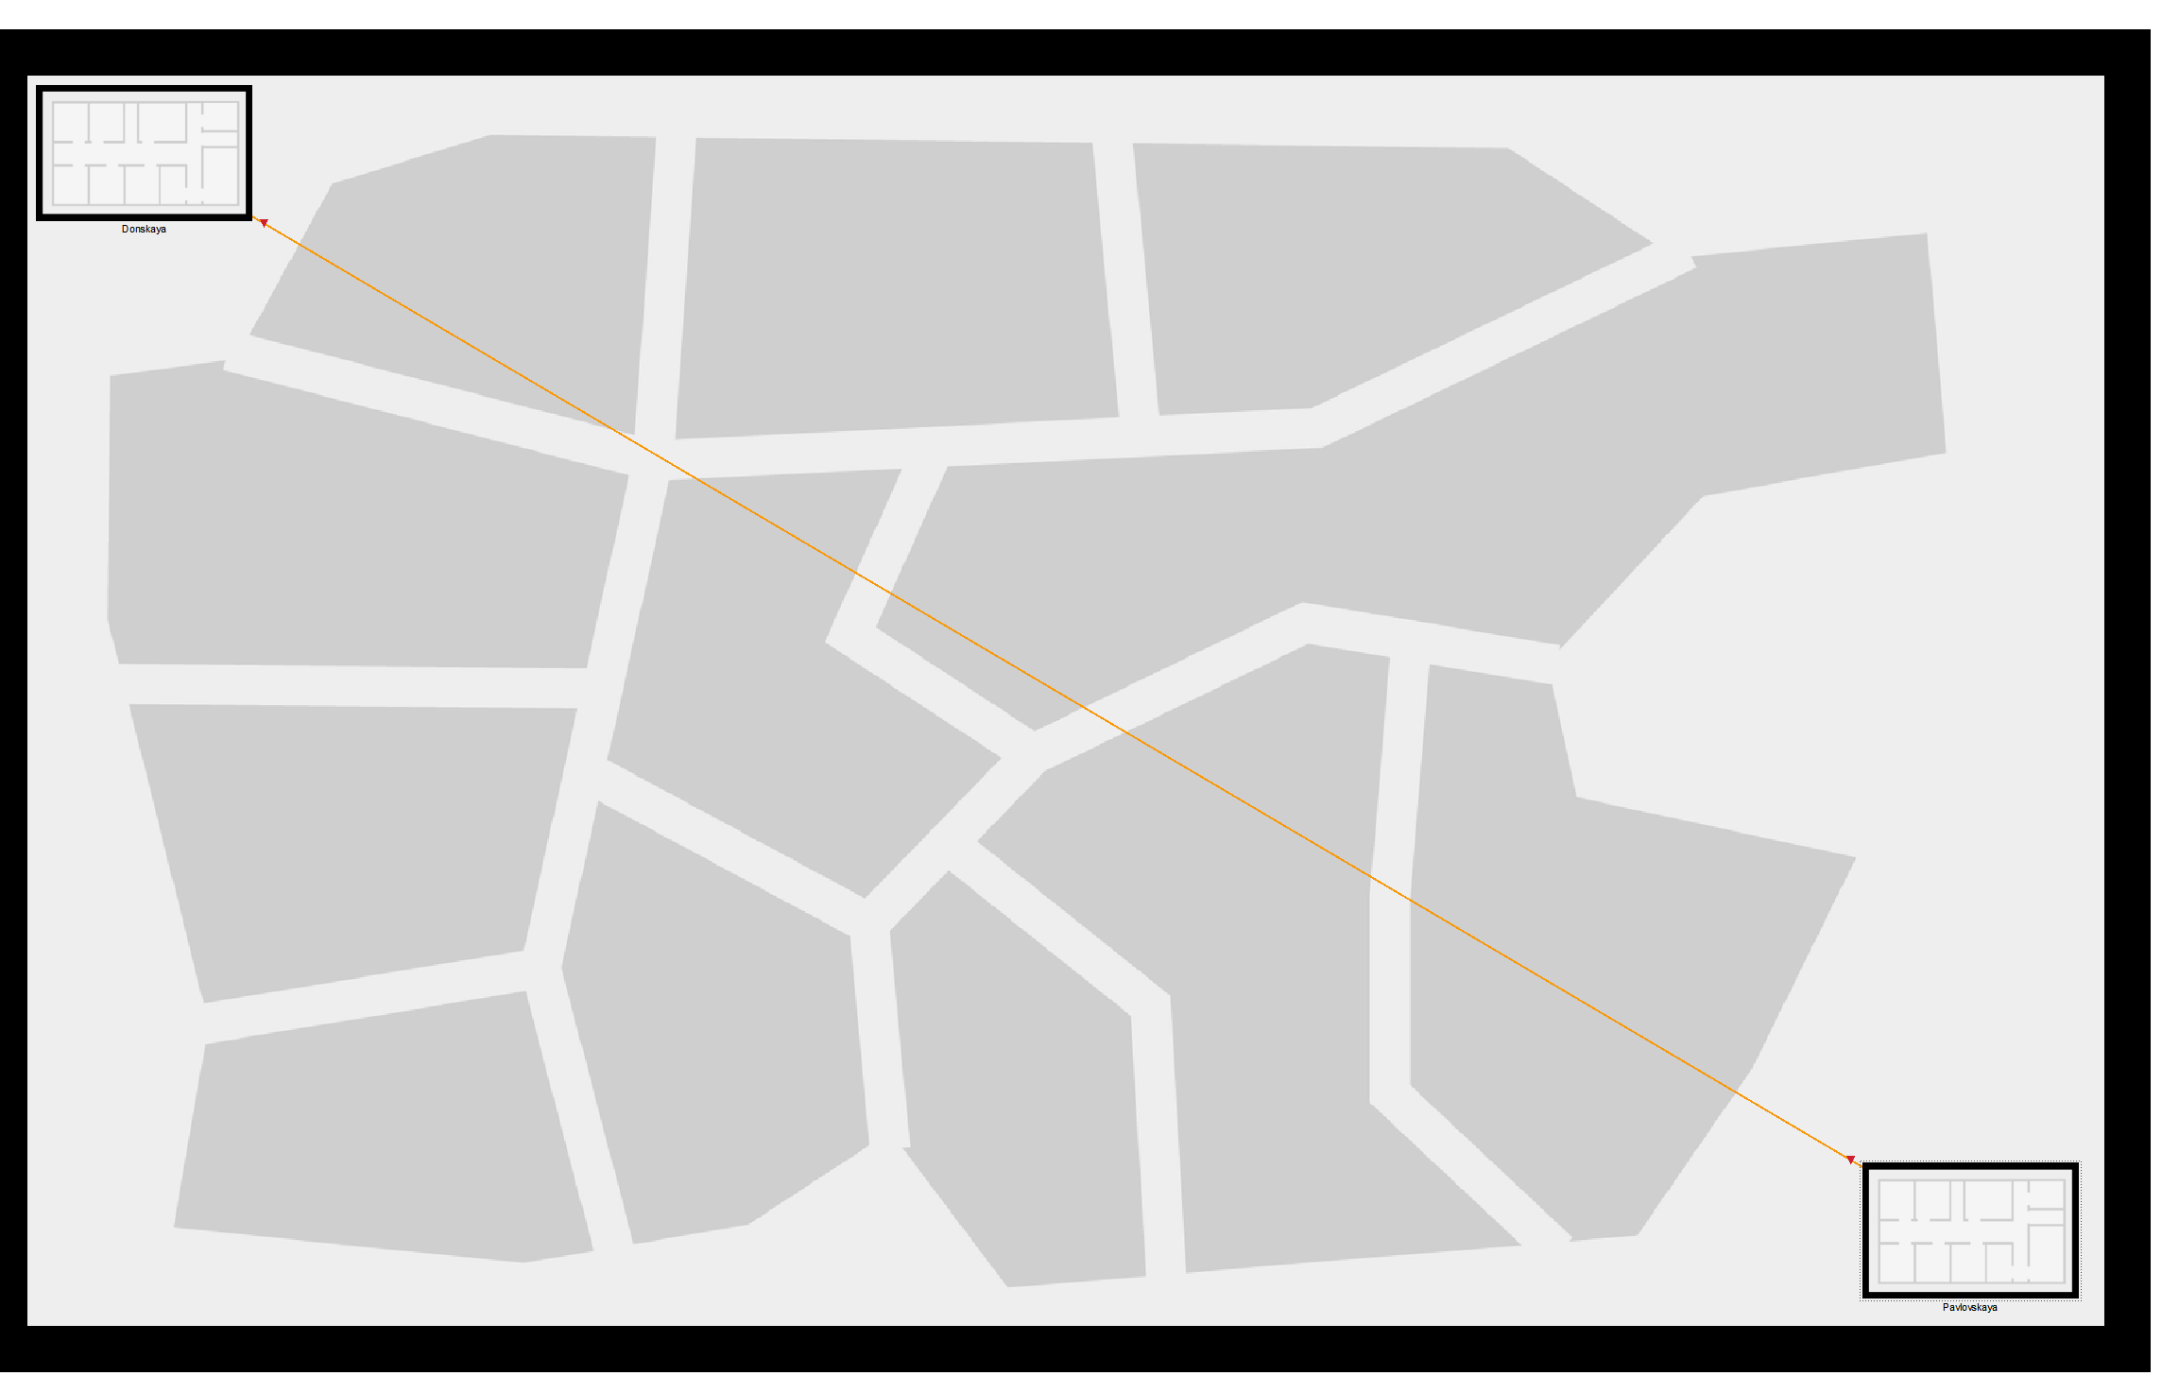

Отображение соединения двух территорий в физической рабочей области Packet Tracer

Убеждаюсь в работоспособности соединения между msk-donskaya-sw-1 и msk-pavlovskaya-sw-1.

# Выводы

Получены навыки работы с физической рабочей областью Packet Tracer, а также учтены физические параметры сети.